Задание 1. Дополните формы модальных глаголов
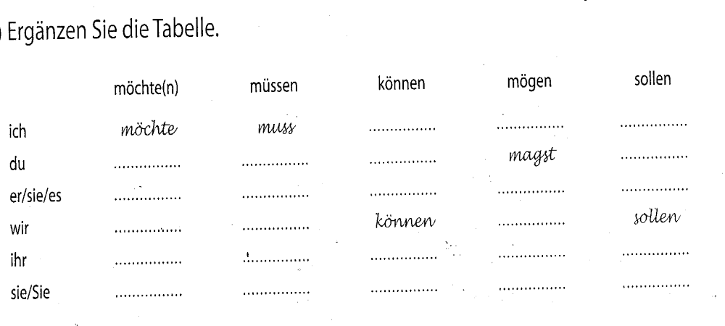

Задание 2. Выберите нужный модальный глагол (подходящий по смыслу) и дополните предложение правильной его формой. Предложения переведите
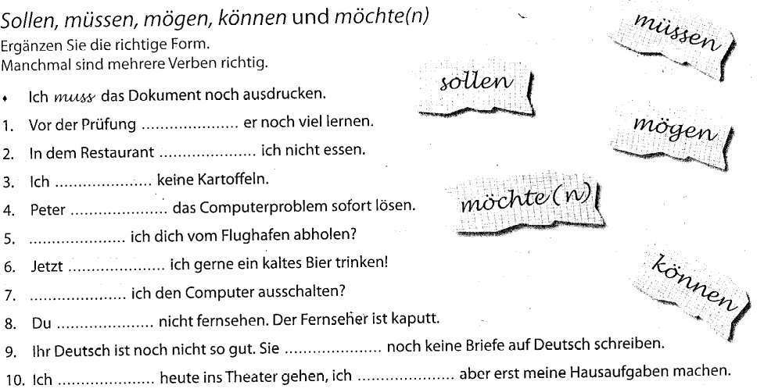

Задание 3. Составьте план завтрашнего дня. Что Вы должны завтра сделать?
Используйте данные слова для упорядочения действий
сначала – потом - напоследок
Можно использовать следующие структуры:
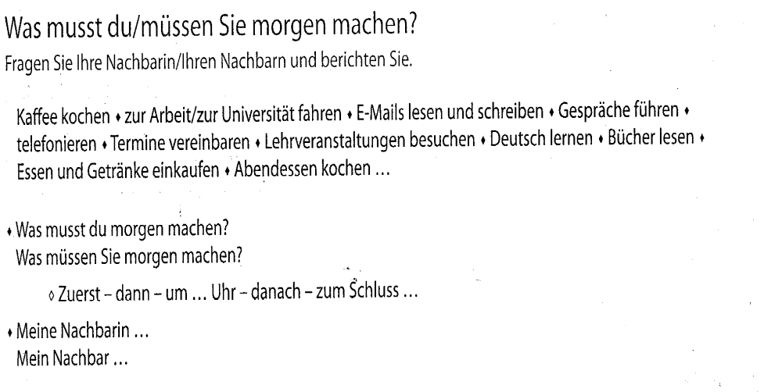
Задание 4. Переведите предложения на немецкий язык
- Я должен вставать в 6 утра.
- Он хочет поехать в Германию.
- Мы можем пойти погулять.
- Не хотите ли чашку кофе?
- Вам следует заниматься спортом.
- Разрешите спросить?
- Вам разрешается здесь курить.

